Process Standard 工序标准





更新记录Update
版本Revision | 日期 Date | 修改内容 Changes and comments
1.0 | 2018/11/1 | 初稿/Ivan
2.0 | 2019/02/28 | 完善/Ivan

1 业务流程说明 4
1.1 业务流程说明 4
1.2 业务风险说明 4
2 业务功能说明 5
2.1 界面 5
2.2 操作说明 5
2.3 开发说明 6
2.4 约束规则 6
2.5 开发信息 7

业务流程说明

业务流程说明
可使用PDA进行扫描上架的功能（针对零件条码），入小森林。

业务风险说明

风险 | 控制措施
新增界面。 | 要完成测试才能签入

业务功能说明

界面
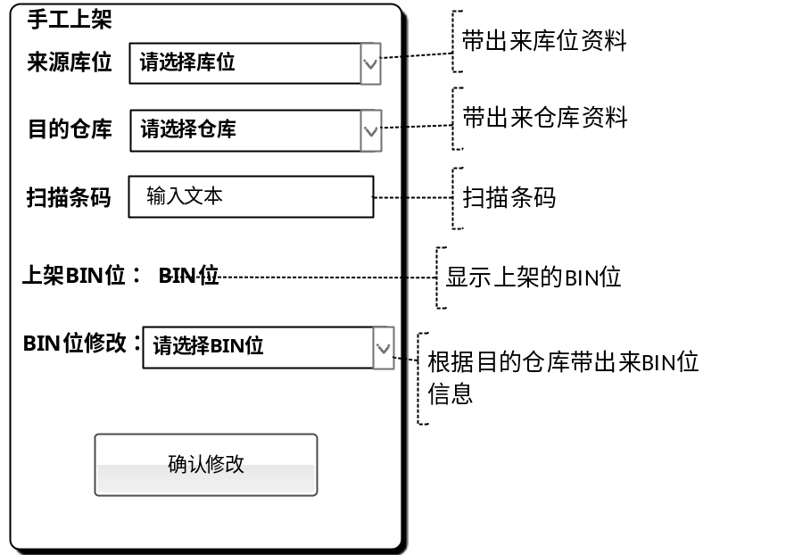
开发界面：
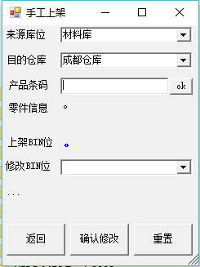

操作说明

序号 | 作业对象 | 元素 | 活动/功能点 | 输出项目 | 方式  (系统/手工)
手工上架
01 | 作业员 | 来源库位 | 选择要上架条码的原库位 |  | 手工
02 | 作业员 | 目标仓库 | 选择要上架条码的目的仓库（库区） |  | 手工
03 | 作业员 | 扫描条码 | 扫描需要上架的零件条码 |  | 手工
04 | 系统 |  | 判断条码质量状态，获取到上架BIN位，然后自动上架。并将上架BIN位和零件信息显示出来 |  | 系统
05 | 作业员 | BIN位修改 | 如果上架BIN位跟实际上架BIN位不一致，可选择或者扫描实际BIN位，按回车或者【确认修改】进行BIN位调整。 |  | 手工
06 | 系统 |  | 根据调整的BIN位重新关联条码和BIN位关系。 |  | 系统

开发说明
- 新增加页面入库上架-通过扫描零件条码进行上架。
- 页面加载时自动带入来源库位和目的仓库列表信息。在选择目的仓库时，自动带入该仓库的BIN位列表信息。
- 在用户扫描条码时，进行条码判断：判断输入数据是否零件条码（MFG_ProductBarcode）（现有方法），质量是否合格状态。条码是否做了涂胶上线或者涂装上线但还没有做下线操作。
- 如果无异常，则进行BIN位推荐，推荐规则使用共有方法（参数包含：零件号、数量、仓库等）。获取BIN位后进行 入库上架。
- 在做入库上架时，做库存校验和移动事务（现有方法），进行BIN和条码绑定（WMS_ProductBinDet）和进行上架日志记录。
- 在上架完成时，用户可选择新BIN位，点击修改时，判断新BIN位和原BIN位是否在一个仓库，如果在一个仓库，直接更新BIN位和条码的绑定关系即可。

约束规则
- BIN位推荐规则（共有方法）
(1)．找最后入库的不满的实体BIN位。
(2)．找空的实体BIN位。
(3)．找未满的实体BIN位。
(4)．找混放的最后入库的不满的实体BIN位
(5)．找混放的空BIN位。
(6)．找未满的混放BIN位。

开发信息
- 新增页面 FrmManualInStockBySN

- 菜单增加
Insert into dbo.SYS_Prog(ProgCode,ProgName,ProgType,ProgForm,AppType,CreateUserAccount,CreateMachine,LatestModifyUserAccount,LatestModifyTime,LatestModifyMachine)
Values('WMSScan.WMS.077','扫描入库','WMS','FrmManualOutStockBySN','WMSScan','Ivan','ivan-pc','Ivan',getdate(),'ivan-pc')
Insert into SYS_ProgPriv(PrivCode,ProgCode,PrivName,PrivDesc,CreateUserAccount,CreateMachine,LatestModifyUserAccount,LatestModifyTime,LatestModifyMachine,PrivID)
values('WMSScan.WMS.077.001','WMSScan.WMS.077','扫描','下架推荐','Ivan','ivan-pc','Ivan',getdate(),'ivan-pc','ZZWMSScan.WMS.077.001')
Insert into SYS_RoleProgPriv(RoleCode,PrivCode,CreateUserAccount,CreateMachine,LatestModifyUserAccount,LatestModifyTime,LatestModifyMachine)
values('admin','WMSScan.WMS.077.001','Ivan','ivan-pc','Ivan',getdate(),'ivan-pc')
--加扫描点信息
INSERT INTO SYS_ProgScanSite(ProgCode,ScanSiteCode,CreateUserAccount,CreateMachine,LatestModifyUserAccount,LatestModifyTime,LatestModifyMachine)
values('WMSScan.WMS.077','InstructionInStock','Ivan','ivan-pc','Ivan',getdate(),'ivan-pc')

